JAKUB SZCZODRZYŃSKI 3B3T

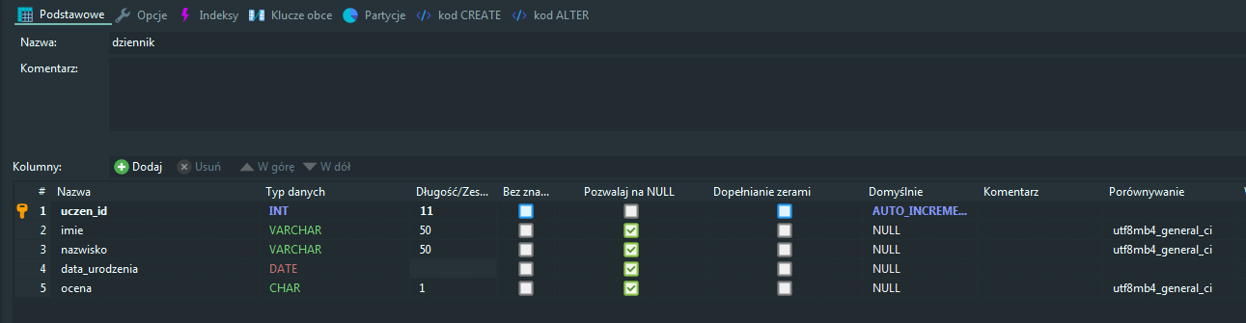

Atrybut wielowartościowy – „data_urodzenia”

Powtarzająca się grupa atrybutów – „Imie”, „Nazwisko”

Redundancja – wstawianie imienia, nazwiska oraz daty urodzenia w wierszu z każdą oceną osobno.

**CREATE** **TABLE** dziennik (uczen_id **INT** **PRIMARY** **KEY** **AUTO_INCREMENT**, imie **VARCHAR**(50), nazwisko **VARCHAR**(50), data_urodzenia **DATE**, ocena **CHAR**(1));

*-- wstawianie – należy wstawiać te same dane wielokrotnie*

**INSERT** **INTO** dziennik (imie, nazwisko, data_urodzenia, ocena) **VALUES** ('Jan', 'Kowalski', '2000-01-01', '3');

**INSERT** **INTO** dziennik (imie, nazwisko, data_urodzenia, ocena) **VALUES** ('Jan', 'Kowalski', '2000-01-01', '5');

*-- modyfikowanie – zmiana nazwiska w jednym wierszu powoduje anomalię*

**UPDATE** dziennik **SET** nazwisko = 'Nowak' **WHERE** uczen_id = 1;

**UPDATE** dziennik **SET** nazwisko = 'Nowak' **WHERE** uczen_id = 2;

*-- usuwanie (Jana Nowaka) – należy usuwać wiele wierszy po kolei*

**DELETE** **FROM** dziennik **WHERE** uczen_id = 1;

**DELETE** **FROM** dziennik **WHERE** uczen_id = 2;